INDICAÇÃO Nº 199/2018

Sugere ao Poder Executivo Municipal operação “tapa-buraco” na Rua Alfeu Schmdit, esquina com Av. Alonso Keese Dodson no Planalto do Sol II, neste município.

Excelentíssimo Senhor Prefeito Municipal,

Nos termos do Art. 108 do Regimento Interno desta Casa de Leis, dirijo-me a Vossa Excelência para sugerir que, por intermédio do Setor competente, seja executada operação “tapa-buraco” Rua Alfeu Schmdit, esquina com Av. Alonso Keese Dodson no Planalto do Sol II, neste município.

Justificativa:

Conforme visita “in-loco” através de solicitação dos moradores do bairro e demais condutores de veículos que trafegam pela referida via, solicito reparo na camada asfáltica do local acima indicado, uma vez que tal problema vem causando transtornos aos munícipes, devido ao reparo de encanamento do DAE, quem não fora consertado.

Segue em anexo as fotos do local.
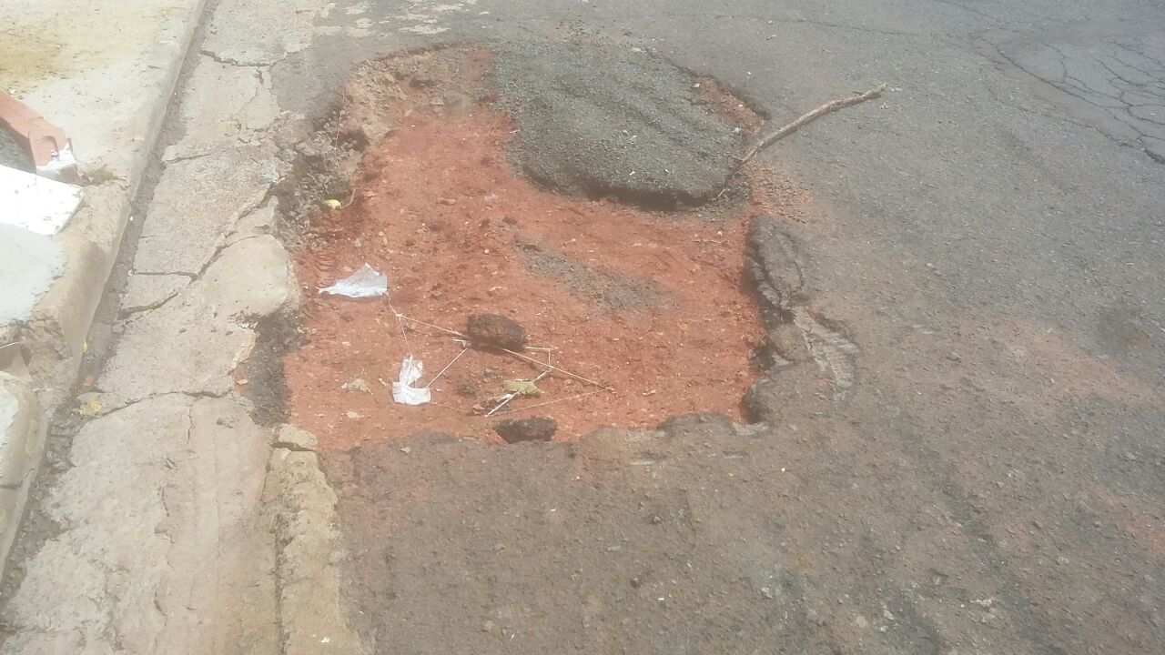

Plenário “Dr. Tancredo Neves”, em 11 de janeiro de 2.018.

ISAC GARCIA SORRILLO

“Isac Sorrillo”

-vereador-

